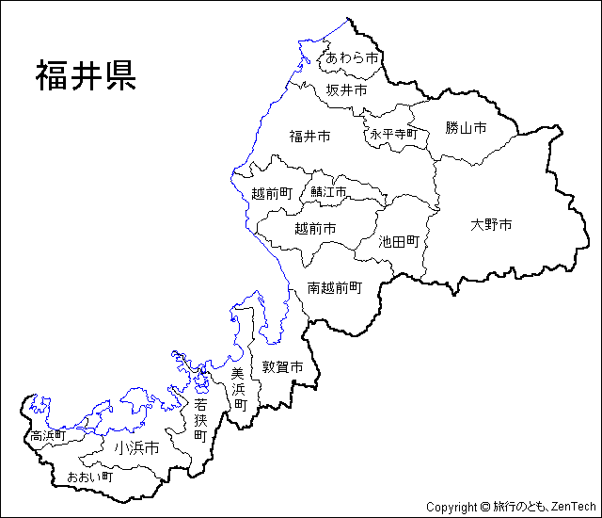
速度状況調査による速度傾向について
● 実施場所
福井市郡町付近（国道４１６号線）
● 実施日
平成23年7月2、3、4、6、9、10、11、13日
● 実施時間 ９時から１６時まで

● 速度の傾向
今まで（平成２２年７月３日～１４日 実施）と違いはあるの？

法定速度を守っているドライバーは、いままでよりも着実に増えている傾向
にあります。
ドライバーの方は、常に「スロードライブ」で人にも環境にもやさしい安全運転に努めましょう！

平日と休日では違いはあるの？

土曜日、日曜日にスピードを出している車は、平日に比べ１．３倍多い
傾向がみられます。（昨年は１．４倍）
土日は、レジャーや買い物などのドライブ的な運転が多く、開放的な気持ちからついスピードを出すことなどが考えられますが、常に集中して安全安心なスロードライブを心がけましょう!
トラック・バスと乗用車などでは違いがあるの？

トラック・バスに比べて、乗用車などにスピードを出している車が多く、
その構成率は前年とあまり変わりがありません。
夏場は窓ガラスを閉め切り、また近年エンジン音も静かになっていることから、速度を出しすぎてしまうこともあるみたいです。速度メーターもこまめにチェックして、安全でエコな運転に努めましょう!

朝、昼、夕方では違いがあるの？

１２時から１２時３０分までの時間帯に速度を守らないドライバーが
多い傾向にあります。（昨年は９時から９時３０分が一番多い）
お昼休み等でも気を引き締めて、常にスロードライブで安全運転を心がけましょう!

